2021年上海等级性考试化学试卷

一、选择题（本大题共20小题）
1.实施碳达峰，碳中和是应对国际新变局、构建新发展格局、落实新发展理念的重大战略布局，上海自2013年起作为全国7个试点城市之一开展碳交易试点，以下符合碳中和目的的是（ ）
A.完全不排放CO₂ B.CO₂排放量相对为零
C.只用风能、太阳能等清洁能源 D.用碱吸收所有生成的CO₂

2.以下关于氚的说法正确的是（ ）
A.质子数为2 B.电子数为3
C.质量数为4 D.氚原子和¹H化学性质相似
3.石油是工业的血液，以下关于石油说法正确的是（ ）
A.密度比水大 B.属于纯净物
C.分馏得到汽油 D.石油全是由芳香烃组成
4.以下关于合金说法不正确的是（ ）
A.熔点比组分中的纯金属高 B.具有金属的一般特性
C.硬度比组分中的纯金属高 D.运用范围比单一金属广泛
5.下列物质的三态变化只与分子间作用力有关的是（ ）
A.CCl₄ B. NaCl C.AI D. KCIO₃
6.以下哪个既含氯离子又含氯分子（ ）
A.液氯 B.氯水 C.氯化钙 D.盐酸
7.下列化合物中有非极性共价键的是（ ）
A.KOH B.SiO₂ C. HCOOCH₃ D. Na₂O₂
8.下列使用稀硫酸或浓硫酸的方法正确的是（ ）
A.浓硫酸和乙醇加热到170℃制乙烯 B.常温下浓硫酸和铁制硫酸铁
C.稀硫酸和铜加热制二氧化硫 D.稀硫酸和氯化钠固体共热制备氯化氢
9.关于二氯甲烷，以下说法错误的是（ ）

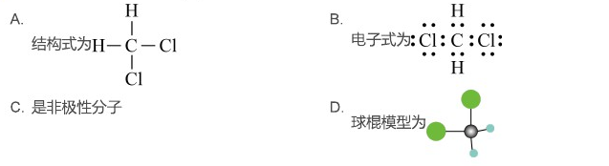
10.如图所示的有机物的一氯代物有几种（ ）
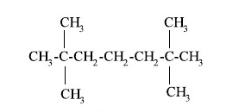
A.1种 B.2种 C.3种 D.4种
11.以下关于苯乙炔说法错误的是（ ）
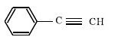
A.能使溴水褪色
B.燃烧时放出黑烟
C.最多有9个原子共平面
D.1mol苯乙炔与H₂加成，最多消耗5mol H₂
12.已知反应：I₂+2KCIO₃→2KIO₃+Cl₂，以下说法正确的是（ ）
A.氧化产物为Cl₂ B.氧化性：KIO₃>KClO₃
C.还原性：I₂>Cl₂ D.若生成0.1mol Cl₂则转移2mol电子
13.在稀的NH₄Al（SO₄）₂中加入适量Ba（OH）₂溶液至SO₄²⁻恰好完全沉淀，此时铝元素的存在形式为（ ）
A. Al³⁺ B. Al（OH）₃ C. AIO₂⁻ D. AI³⁺和AI（OH）₃
14.有机物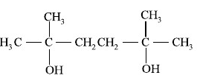发生消去反应，可得（ ）种二烯烃。
A.1种 B.2种 C.3种 D.4种
15.有a、b两个装置，以下说法不合理的是（ ）
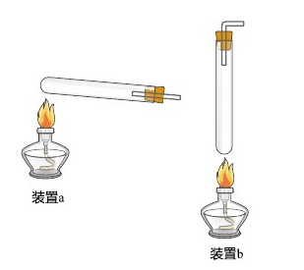
A.a装置：可用于碳酸氢钠的分解实验发生装置
B.a装置：铜丝插入硫粉熔化后产生的硫蒸气发生化合反应
C.b装置：可用于石油的催化裂化
D.b装置：可用于加热熔融KClO₃制氧气
16.括号内为杂质，下列除杂试剂使用正确的是（ ）
A.氯化铁（氯化铜）：铁粉 B.乙烷（乙烯）：氢气/催化剂
C.乙醛（乙酸）：饱和碳酸钠溶液 D.二氧化碳（二氧化硫）：酸性高锰酸钾
17.除了常见的三种固氮方法以外，固氮还有下述的方法：，温度和K的关系如下表，以下说法正确的是（ ）
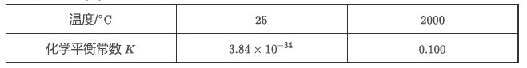
A.该反应是放热反应 B.K与温度压强均有关系
C.NO与H₂O、O₂生成铵态氮肥 D.不宜用此方法大规模生成NO
18.现有一微型原电池，含有Fe-C，用于处理废水中的HCOOH，通入空气后生成H₂O₂，并与HCOOH反应生成CO₂，以下说法错误的是（ ）
A.负极：Fe-2e⁻→Fe²⁺
B.正极：H₂O₂+2e⁻+2H⁺→2H₂O
C.若不通入O₂则可能有氢气产生
D.处理HCOOH废液生成二氧化碳的方程式：HCOOH+H₂O₂→CO₂↑+2H₂O

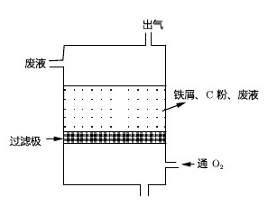
19.往部分变质的氢氧化钠溶液中通入二氧化碳，碳酸根的浓度随通入的CO2物质的量变化如图所示，以下说法正确的是（ ）
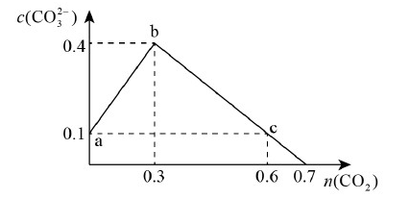

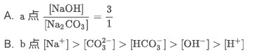
20.甲、乙、丙为三个体积为V L的容器，在甲、乙、丙中分别加入不同量的A和B，发生反应A（g）+2B（g）⇌C（s）+Q（Q>0），T₁℃时，该反应K=0.25，下表是T₁℃时，t₁时刻的A和B的浓度，以下说法正确的是（ ）
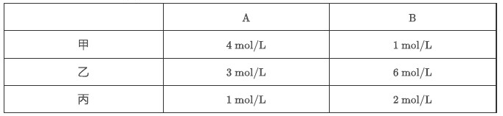
A.此时，甲中v_{正}>v_{逆} B.平衡时，乙和丙容器内气体的密度不相等
C.升高温度可以使乙中c（A）=3mol/L D.连通甲和丙，达到平衡后c（A）>2.5mol/L
二、大题一（本大题共5小题）
21.硫原子核外有 种运动状态不同的电子，其能量最高电子所占电子亚层符号
为 ，与硫同周期原子，半径最小的是 （写出元素符号）。
22.斜方硫和单斜硫都是常见单质，它们互为 ，两者均能溶解在CS₂里，CS₂的电子式为 。
23.H₂SO₃为二元弱酸，其正盐Na₂SO₃的水溶液中存在如下等式，在横线处填上适当的微粒。
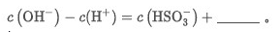
24.Na₂S₂O₃可以做脱氯剂，根据提示配平方程式
_____Na₂S₂O₃+______Cl₂+______H₂O=______H₂SO₄+______HCl+______Na₂SO₄
25.脱氯后的溶液中继续加入Na₂SO₃，产生黄色沉淀和刺激性气味的气体，写出该离子反应方程式： ；已知SO²⁻会对Cl⁻的检验造成干扰，写出Na₂SO₄和NaCl混合溶液CI⁻检验方法： 。
三、大题二（本大题共3小题）
5 个含铁方程式的猜测：
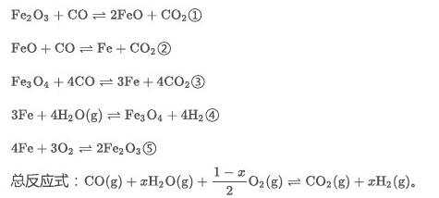
26.写出总反应的催化剂____________（填化学式），K=___________________（写表达式）。
当x=8/9时，在2L的容器内充入1.8mol反应物，10min达到平衡后气体的总量为1.78mol，则0～10min内，CO的化学反应速率为________________________________。
27.标出3Fe+4H₂O（g）=Fe₃O₄+4H₂的电子转移情况。
28.若只考虑①②反应，生成物为Fe和FeO，向0.1g Fe和FeO的混合物中加入过量稀盐酸配成溶液B，放出气体22.4mL（标准状况），求混合物FeO的质量分数为 。隔绝空气，向溶液B中加入过量NaOH溶液，有沉淀生成，沉淀颜色为 。写出在空气中该沉淀的反应方程式： 。
四、大题三（本大题共1小题）
27.已知有如下反应：
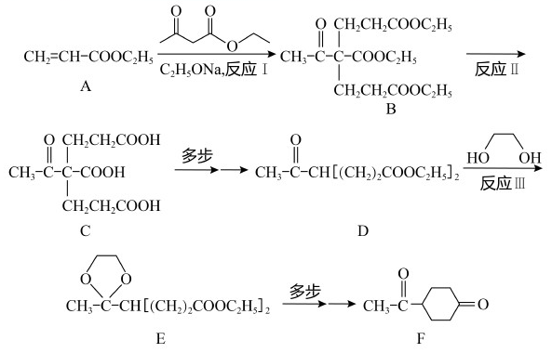
（1）A中含氧的官能团为 。
（2）A发生聚合反应的反应方程式为 。
（3）反应 Ⅰ的反应类型为 ；反应Ⅱ的名件为 ；反应Ⅲ的作用是 。
（4）写出满足下列条件的化合物F的同分异构体的结构简式： 。
①含有六元环 ②能发生银镜反应 ③分子中有3种化学环境不同的氢原子
（5）已知下面两种路径制备乙二醇：
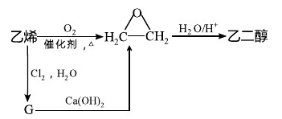
①已知G有两种官能团，G的结构简式为 。
②请从绿色化学角度评价上述两种制备方案。
。
五、大题四（本大题共5小题）
28.侯氏制碱法产生较多的NH₄Cl，最近科研人员开发了新的方法综合利用NH₄Cl的价值。
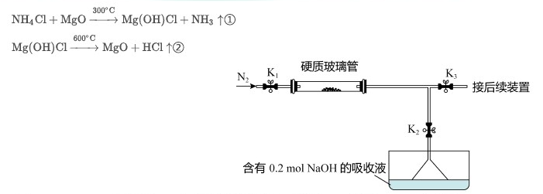
①将5.350g NH₄Cl和过量MgO置于硬质玻璃管中，关闭K₂，打开K₁、K₃加热至300°C；
②关闭K₃，打开K₂，将生成的HCI用含0.200mol NaOH的吸收液完全吸收；
③将吸收液定容至1000mL，取20mL稀释后的吸收液，加入甲基橙指示剂，用0.100mol/L的盐酸滴定至恰好中和，共消耗盐酸21.60mL。
（1）.实验室不能通过直接加热NH₄Cl制取NH₃和HCl，原因是__________________________。
（2）.若要检查NH₃是否被完全释放，应在A口处_____________________________________。
（3）.步骤③中使用的定量仪器有__________________；滴定终点的溶液由 色变为
________色，并保持30s不变色。
（4）.HCl的释放率用α表示，α=n（释放的HCl）/n（NH₄Cl的总量），即α（HCI）=n（HCl）/nNH₄Cl），试计算α=____________；若HCl未被吸收完全，则α值将会___________（填“偏大”、“偏小”或“不变”）。
（5）.试评价这种利用NH₄Cl综合价值的方法。

